ReBeat

Pràctica Programació Hipermèdia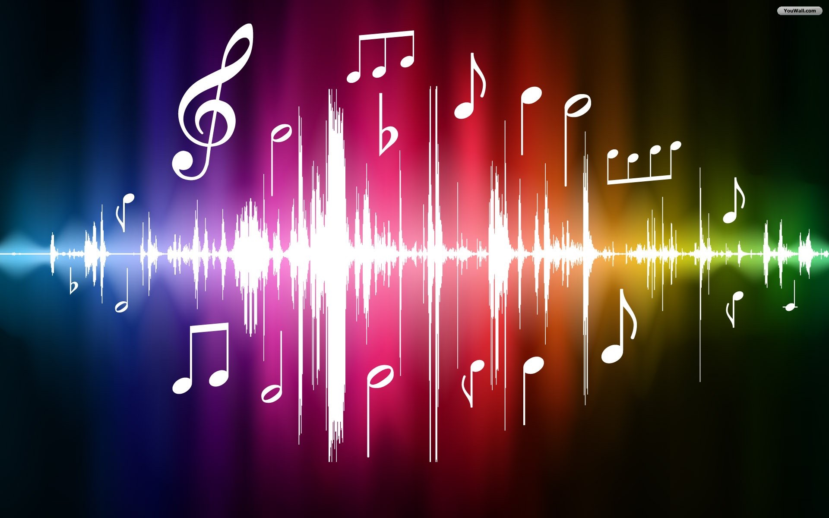

Guillem Garcia, Àlex Coloma i Jordi Badia

Grup 15

TOC \t "Títol, 1,Títol 1, 2"

ReBeat PAGEREF _Toc \h 1

Integrants del grup PAGEREF _Toc1 \h 3

Ruta del repositori PAGEREF _Toc2 \h 3

Descripció de l’aplicació PAGEREF _Toc3 \h 3

Llibreries externes PAGEREF _Toc4 \h 3

Codi Open Source PAGEREF _Toc5 \h 4

Imatge de cada pantalla PAGEREF _Toc6 \h 4

Estructura de directoris PAGEREF _Toc7 \h 5

Integrants del grup

Els integrants del grup 15 que han creat aquesta aplicació són els següents:

* Guillem Garcia - ls25563
* Àlex Coloma
* Jordi Badia - ls25723

Ruta del repositori

La ruta del repositori de “Github” és la següent:

Descripció de l’aplicació

ReBeat és una aplicació de musical la qual permet escoltar una gran varietat de temes i gèneres diferents. La podrem utilitzar tant en format web com en mòbils. L’aplicació té una sèrie de característiques entre les quals destaquem el fet d’escoltar música (òbviament), poder crear llistes de reproducció pròpies… i tot això en un format visual adequat per l’usuari.

Llibreries externes

Les llibreries externes que hem utilitzat són les següents:

Codi Open Source

El codi Open Source que hem utilitzat és el següent:

Imatge de cada pantalla

Les diferents pantalles que ens trobarem al utilitzar la aplicació són les següents:

* Quan iniciem “ReBeat” el primer que veurem és una vista general amb les principals cançons recomanades del moment. A la capçalera de la pàgina també podem observar varis elements. A la part esquerra veurem el logo de “ReBeat”, al centre un buscador amb el qual podrem cercar una cançó en concret i escoltar-la, i a la part dreta un botó per tal d’obrir un menú.
* Si polsem el botó per tal d’obrir el menú, aquest ens apareixerà a la part esquerra de la pantalla amb varies opcions
* Si polsem la opció de “Add to playlist” se’ns obrirà un altre menú a la dreta el qual ens permetrà crear una nova llista de reproducció. Per fer-ho, haurem de posar el nom de la llista que desitgem i a continuació acceptar.
* Ara doncs, quan ja tenim una llista de reproducció creada, polsarem a sobre la llista que desitgem i veurem que ens apareixen uns petits botons al costat de cada cançó. Si els polsem, aquestes cançons s’afegiran a la llista de reproducció seleccionada.

Estructura de directoris

En projectes tan extensos com aquest, és important tenir una bona organització de tots els arxius que en formen part, per si posteriorment s’ha de fer algun modificació o millora. Així doncs ara explicarem la distribució dels directoris i arxius utilitzats per la pràctica:

* bootstrap:
* css: directori que conté els arxius de tipus css. A dins hi trobem el fitxer “Main.css”, el qual conté el codi que ens dona estil a la nostra aplicació i el fitxer “reset.css”, el qual ens reiniciarà l’estil per així poder crear el nostre propi “des de zero”.
* img: directori on hi ha les imatges que necessitarem per la nostra aplicació
* javascript: directori que conté els arxius de tipus javascript. A dins hi trobem el fitxer “Main.js”, el qual ens realitzarà tasques a la aplicació a través de javascript i el fitxer “jquery-1.11.1.min.js”, el qual conté el codi per poder utilitzar “jquery”.
* Main.html: fitxer en format html que conté codi que ens formarà part de l’estructura general de la nostra aplicació.